Documento de Requisitos do Sistema (Code Knight) Versão 2.0

Projeto aplicado da disciplina Programação Web

**Cronograma do Projeto**

|  |  |
| --- | --- |
| **Data** | **Descrição** |
| 14/11 | Definição da equipe e tema do projeto |
| 21/11 | Preenchimento dos Requisitos Funcionais e Tela de Cadastro/Tela de Login |
| 28/11 | Sistema de batalha e administração |
| 05/12 | Apresentação do Projeto |
|  |  |
|  |  |

**Equipe de desenvolvimento**

|  |  |
| --- | --- |
| **Nome** | **Função** |
| Arthur Costa | Desenvolvedor Full-stack e Administrador do Banco de dados |
| Gustavo Ramalho | Desenvolvedor Full-stack |
| Ian Brunini | Desenvolvedor Full-stack e P.O |
| João Ivys | Desenvolvedor Full-stack e Administrador de Repositório |
| Wellysson Nascimento | Desenvolvedor Full-stack e Analista de Documentação |

|  |
| --- |
| **Link do Repositório Github** |
| https://github.com/Jooivys/Projeto_jogo_PHP |

# Introdução

Este documento especifica os requisitos do sistema de uma simulação de jogo em PHP*.* fornecendo aos desenvolvedores e stakeholders as informações necessárias para o projeto e implementação, assim como para a realização dos testes e homologação do sistema.

### O Projeto consiste na criação de um jogo web para a obtenção de nota na disciplina Programação Web, cumprindo os requisitos sugeridos pelo professor Daniel Brandão.

# Descrição geral do sistema

O sistema consiste na simulação de um jogo na linguagem PHP, simulando uma interface simples e um combate simples, onde o usuário poderá escolher algumas configurações do personagem como a sua classe.

Para atingir o propósito deste projeto, os membros grupo visam tornar este projeto possível focando em três aspectos: uma página de login e cadastro para o jogador, o perfil de um personagem, com uma classe escolhida pelo usuário com imagem tanto da classe escolhida como do inimigo e uma simulação de batalha básica que consiste na luta do jogador contra um inimigo pré-definido.

# Requisitos funcionais

[UC001] Tela de Login

**Descrição:** Permite aos usuários criarem o seu perfil no jogo bem como logarem no sistema.

**Atores**: Usuário.

* **Mensagens**

|  |  |
| --- | --- |
| **M1** | Cadastro realizado com o sucesso. Agora você pode fazer o login! |
| **M2** | Login ou Senha incorretos! |

* **Especificação dos Atributos:**

**EA1 – Fazer autenticação de usuário**

|  |  |  |  |  |
| --- | --- | --- | --- | --- |
| **Dados** | | | | |
| **Atributo** | **Tipo** | **Tam.** | **Máscara** | **Obrig.** |
| **Nome** | Texto | 100 |  | X |
| **Senha** | Password | 100 |  | X |

[UC002] Cadastro no Sistema

**Descrição:** Permite que o usuário realize o cadastro no site, bem como escolher a sua classe.

**Atores**: Usuário.

* **Mensagens**

|  |  |
| --- | --- |
| **M1** | Cadastro realizado com o sucesso. Agora você pode fazer o login! |
| **M2** | Erro ao cadastrar. |
| **M3** | Nome de usuário já existe |

* **Especificação dos Atributos:**

**EA1 – Registro no sistema (Jogador)**

|  |  |  |  |  |
| --- | --- | --- | --- | --- |
| **Dados** | | | | |
| **Atributo** | **Tipo** | **Tam.** | **Máscara** | **Obrig.** |
| **Nome** | VARCHAR | 100 |  | X |
| **Senha** | VARCHAR | 100 |  | X |
| **Classe** | VARCHAR | 100 |  | X |

[UC003] Perfil do Personagem

**Descrição:** Uma tela que mostra ao usuário o perfil de seu personagem criado com link para a batalha ou para desistir(log off).

**Atores**: Usuário.

* **Especificação dos Atributos:**

**EA1 – Solicitação de Demanda**

|  |  |  |  |  |
| --- | --- | --- | --- | --- |
| **Dados** | | | | |
| **Atributo** | **Tipo** | **Tam.** | **Máscara** | **Obrig.** |
| **Nome** | VARCHAR | 100 |  | X |
| **Classe** | VARCHAR | 100 |  | X |
| **Ouro** | Int |  |  | X |

[UC004] Sistema de Batalha Básico

**Descrição:** Permite que o usuário simule uma batalha simples com a sua classe escolhida contra um inimigo pré-definido.

**Atores**: Usuário.

* **Mensagens**

|  |  |
| --- | --- |
| **M1** | Ganhou |
| **M2** | Perdeu |
| **M3** | Empatou |

[UC004] Tela de Admin

**Descrição:** Permite que o administrador coordene os conteúdos presentes no banco de dados.

**Atores**: Administrador.

# Diagramação e prototipação de Banco de dados

Definiçãomde tabela de Cadastro de Usuário

|  |  |  |  |  |
| --- | --- | --- | --- | --- |
| **Atributo** | **Tipo** | **Tam.** | **Máscara** | **Obrig.** |
| **Nome** | VARCHAR | 255 |  | X |
| **Classe** | VARCHAR | 255 |  | X |
| **Ouro** | INT |  |  | X |
| **Senha** | VARCHAR | 255 |  | X |
| **Is_Admin** | TINYINT | 1 |  | X |

# Diagramação e Prototipaçãos de Telas

Página Inicial

Figura 1 - Imagem ilustrativa

Perfil do Personagem

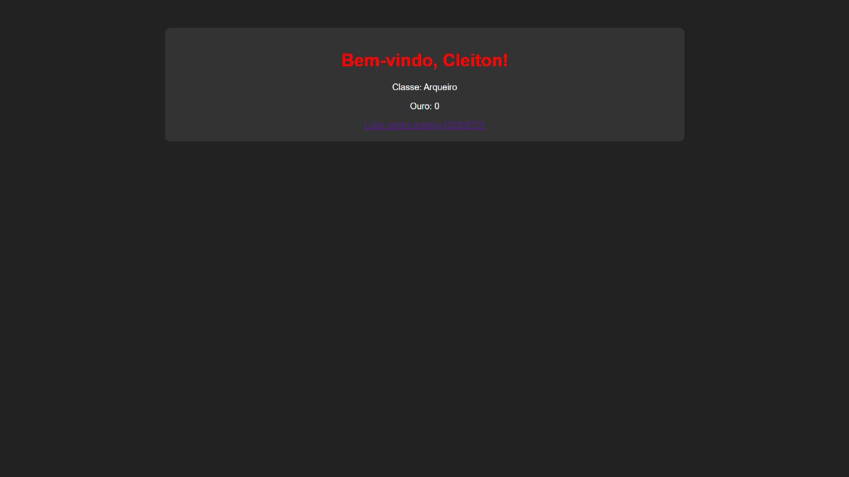

Figura 2 - Imagem Ilustrativa

Página de Batalha

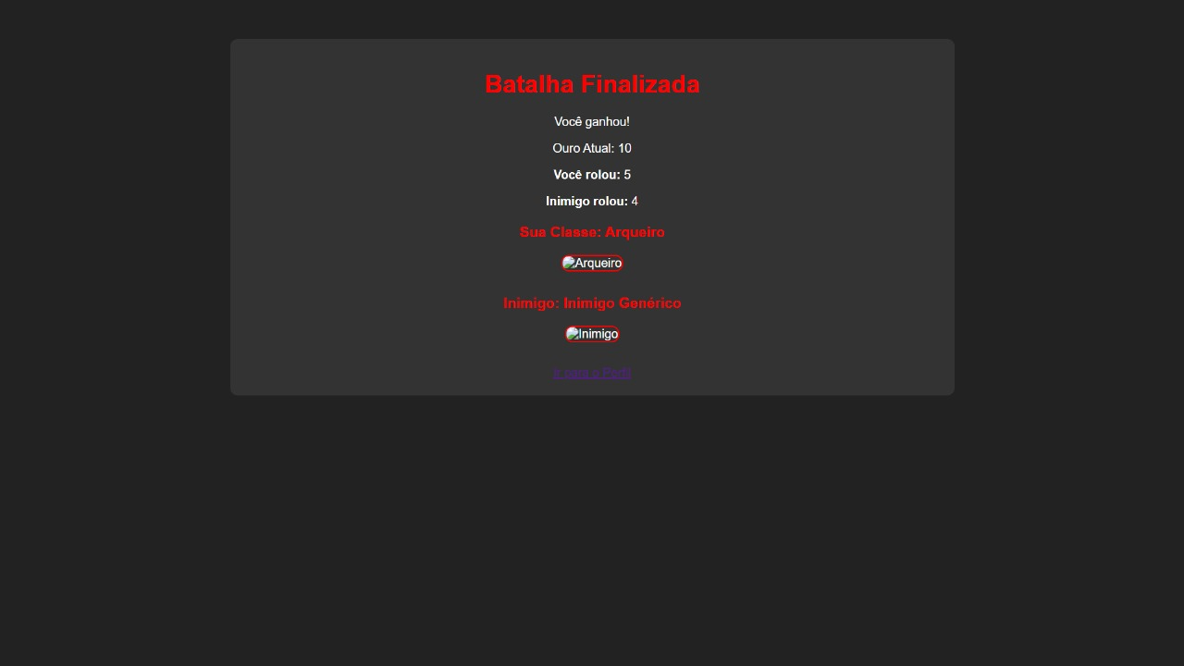

Página do Administrador

